Họ và tên: Nguyễn Trọng Nghĩa
Mssv: 22646031
BÁO CÁO BÀI TẬP TUẦN 3

Bài 1a: Trong một giao diện người dùng, các thành phần như nút bấm, các hộp thoại, thanh điều hướng có thể là các phần tử riêng biệt hoặc nhóm lại thành các phần tử phức tạp hơn. Composite Design Pattern có thể giúp bạn tổ chức các phần tử UI này vào các nhóm hợp lý mà không cần phải thay đổi cách thức hoạt động của chúng.

Viết class chung cho các component
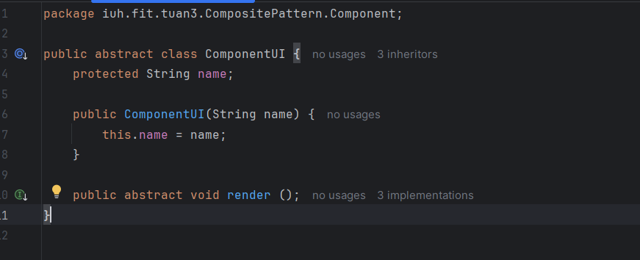

Các sub component kế thừa và triển khai phương thức render
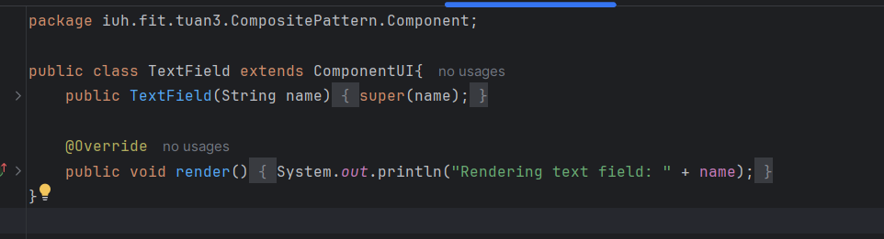
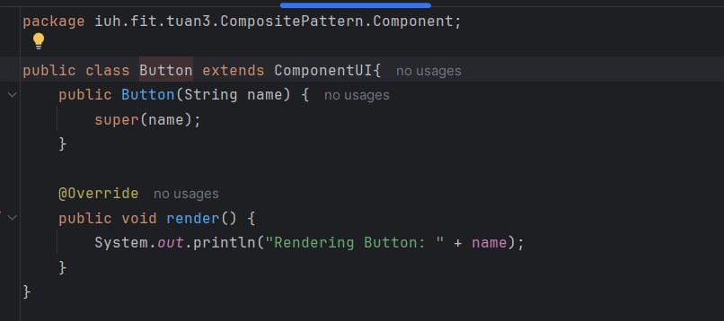

Triển khai class chứa các component
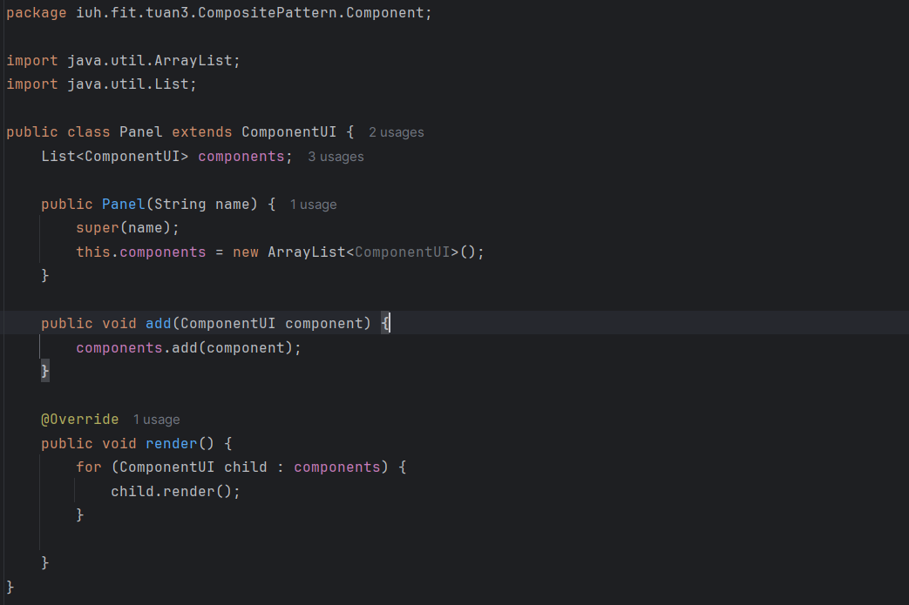

Bài 1b : Khi giá của một cổ phiếu thay đổi, các nhà đầu tư đã đăng ký để theo dõi cổ phiếu đó sẽ nhận thông báo ngay lập tức về sự thay đổi.
Trong một dự án phần mềm, khi có sự thay đổi về tình trạng hoặc trạng thái công việc (task), các thành viên trong nhóm sẽ nhận được thông báo tự động để theo dõi tiến độ.

Triển khai Interface cho Observer dành cho nhân viên hoặc nhà đầu từ
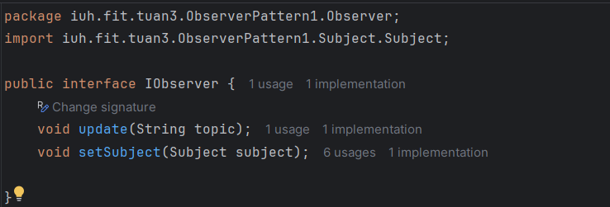
Implement Observer
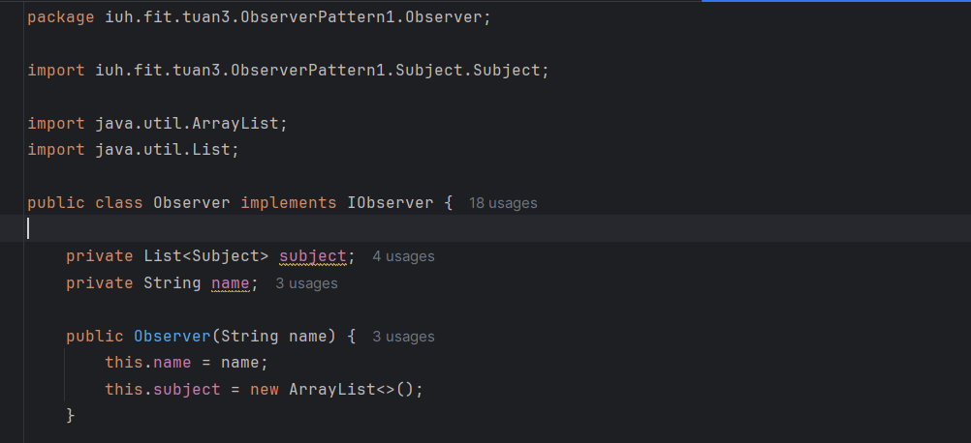

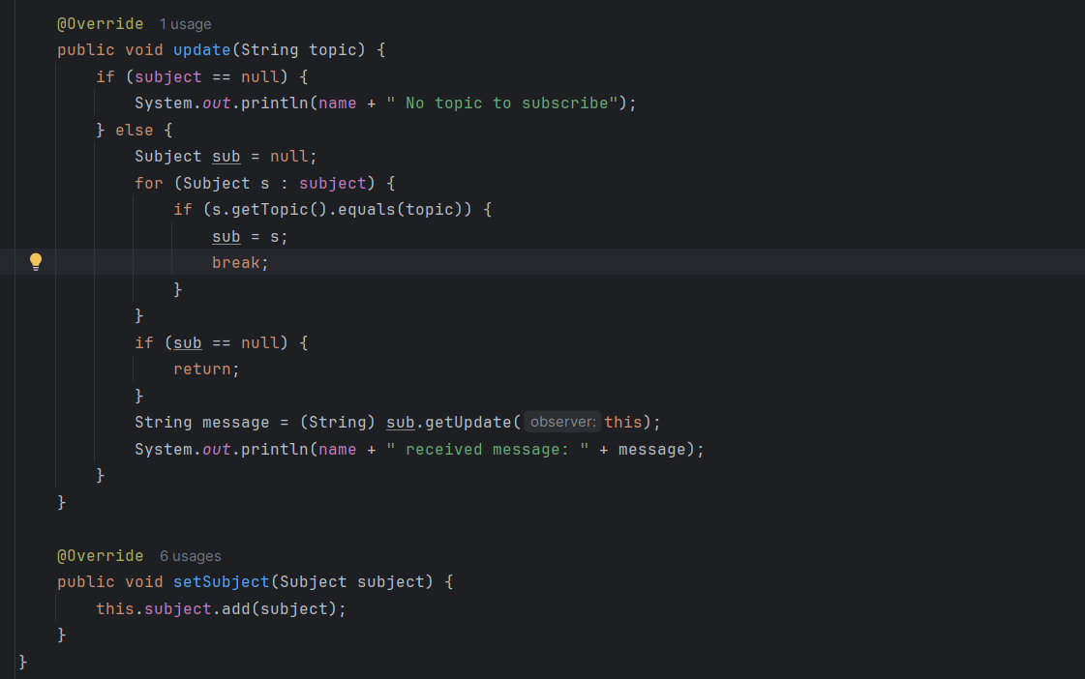

Triển khai interface Subject
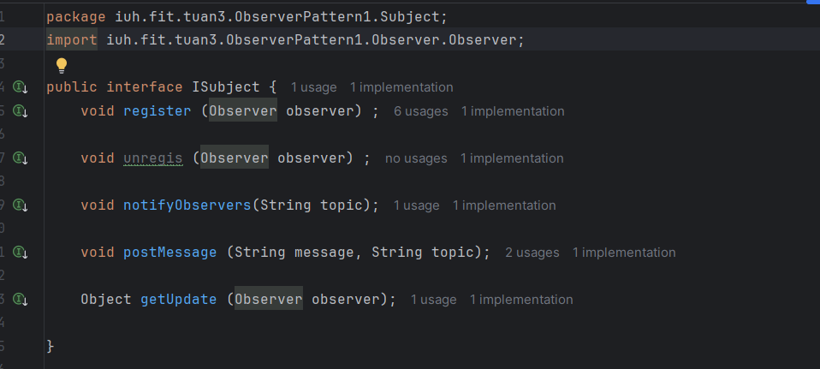

Implement subject
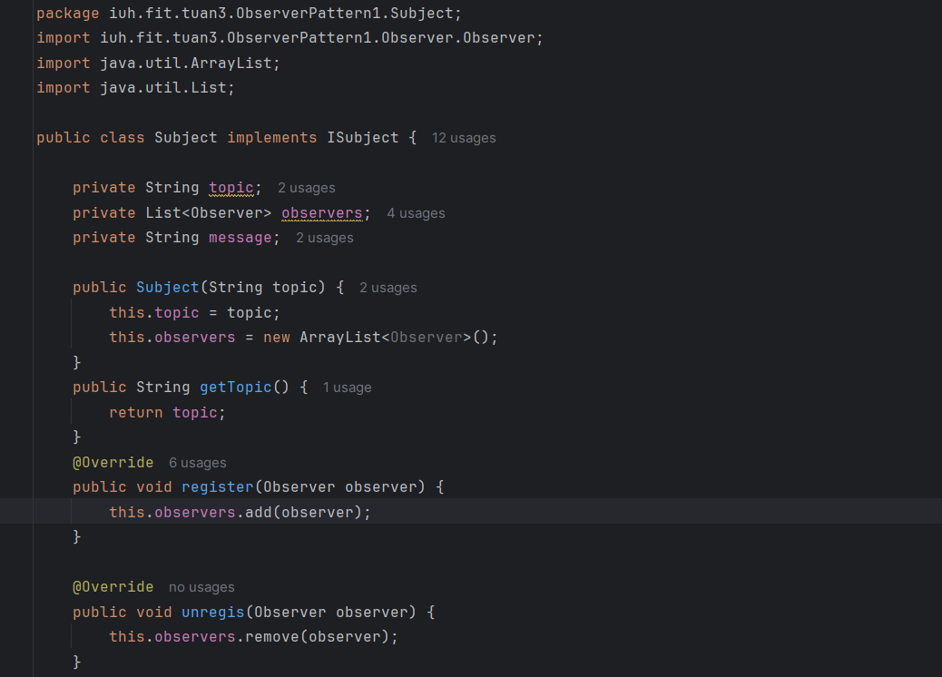
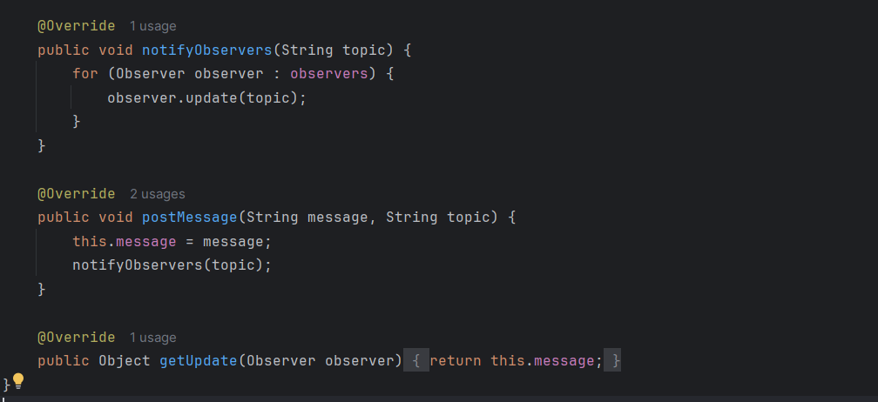

Triển khai và kết quả:

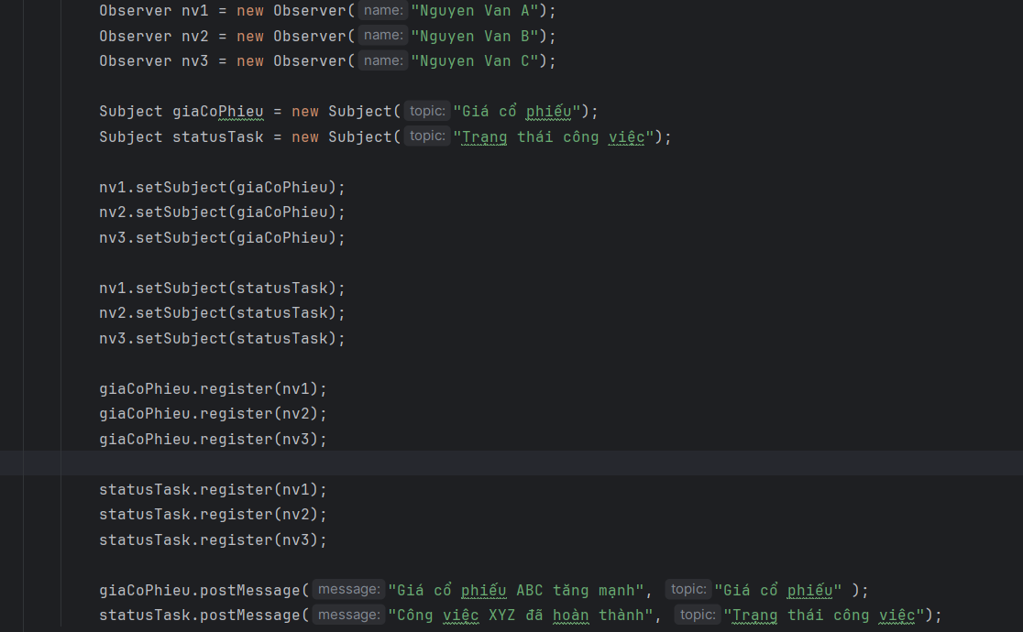
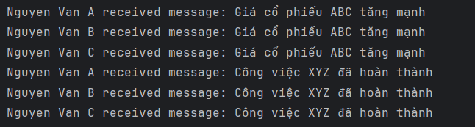

Bài 1c: Một dịch vụ web yêu cầu đầu vào ở định dạng JSON, nhưng một hệ thống khác chỉ hỗ trợ XML. Bạn có thể viết một adapter để chuyển đổi dữ liệu từ XML sang JSON và ngược lại.
Triển khai phần Target JsonService để sử lí json sang xml
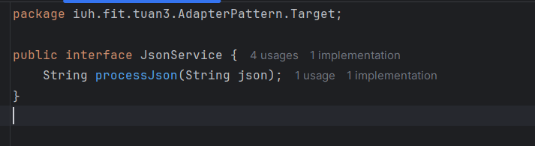

Triển khai phần adapter XmlToJsonAdapter để chuyển đổi
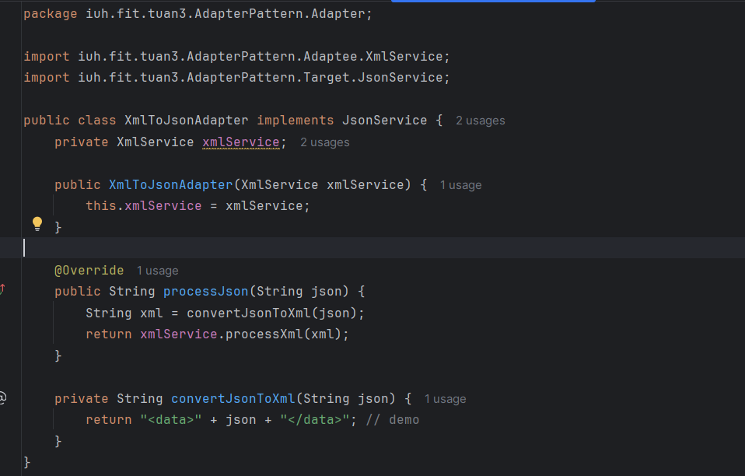
Thực thi và kết quả
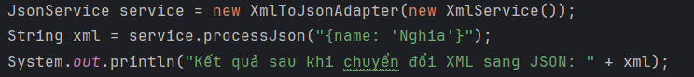

Bài 2:
2.1 Xây dựng một đối tượng Library để quản lý tất cả các sách trong thư viện. Đảm bảo rằng chỉ có một đối tượng duy nhất của Library trong hệ thống (chỉ có một thư viện duy nhất).
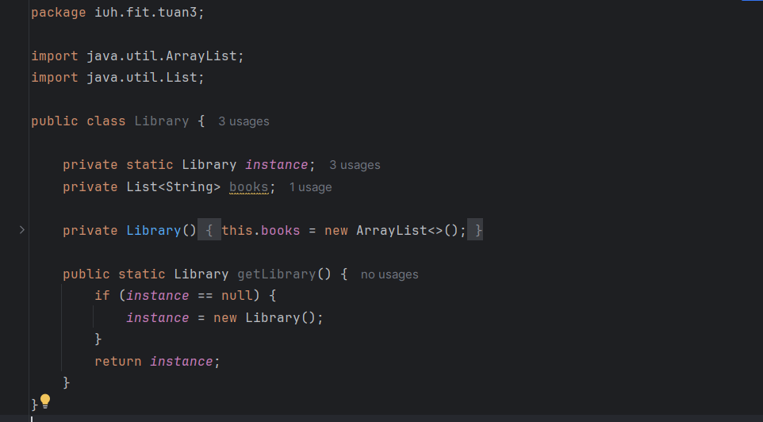
2.2: Khi thêm sách mới vào thư viện, bạn có thể chọn loại sách (sách giấy, sách điện tử, sách nói, v.v.). Hãy sử dụng Factory Method để tạo ra các loại sách khác nhau.
+ Triển khai các đối tượng
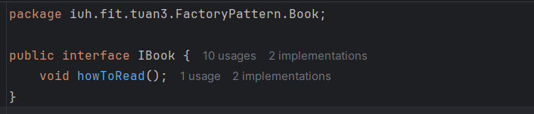
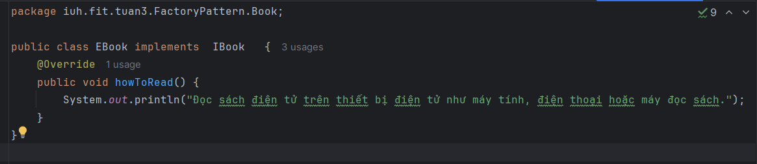
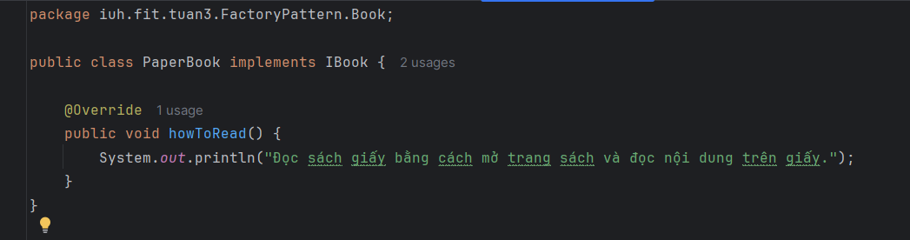
+ Triển khai factory và implement BookFactory
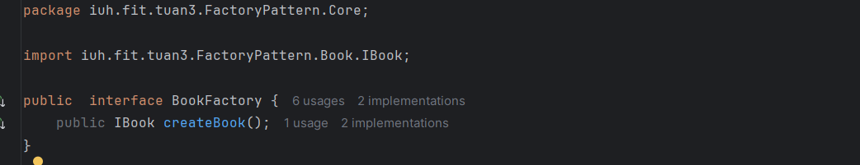
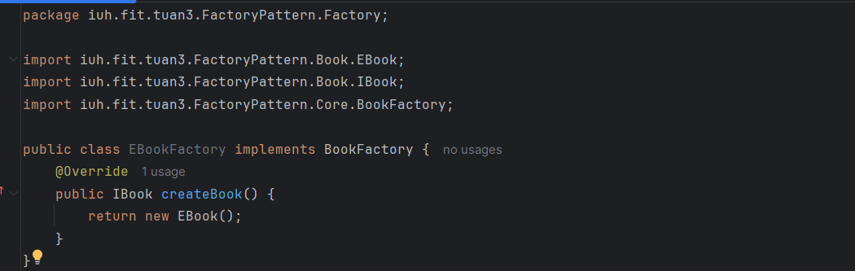
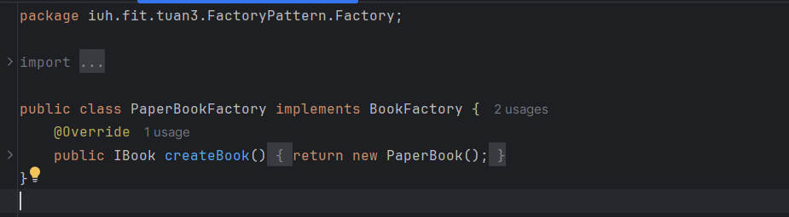
Thực thi và kết quả
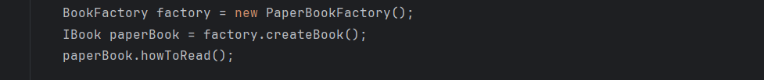

2.3: Xây dựng các chiến lược tìm kiếm sách khác nhau (tìm kiếm theo tên, theo tác giả, theo thể loại). Dựa vào lựa chọn của người dùng, chiến lược tìm kiếm sẽ được thay đổi.
+ Triển khai behavior tìm kiếm theo tên, theo tác giả, theo thể loại
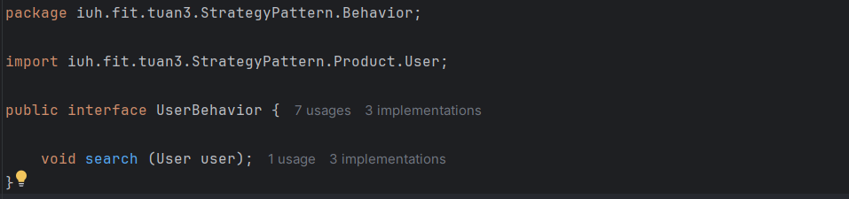
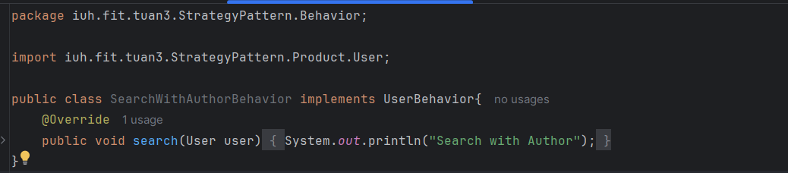
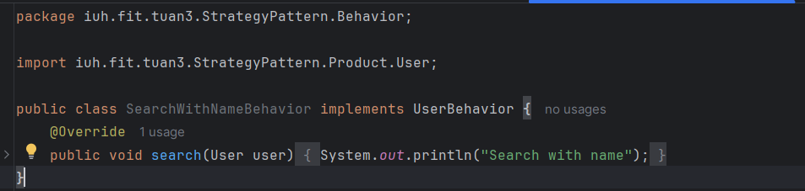
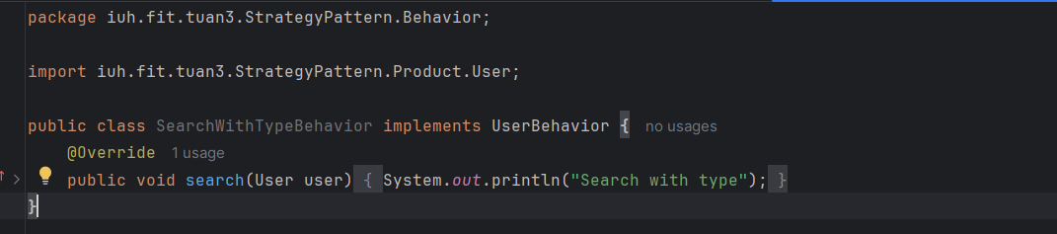
Triển khai phần supervisor
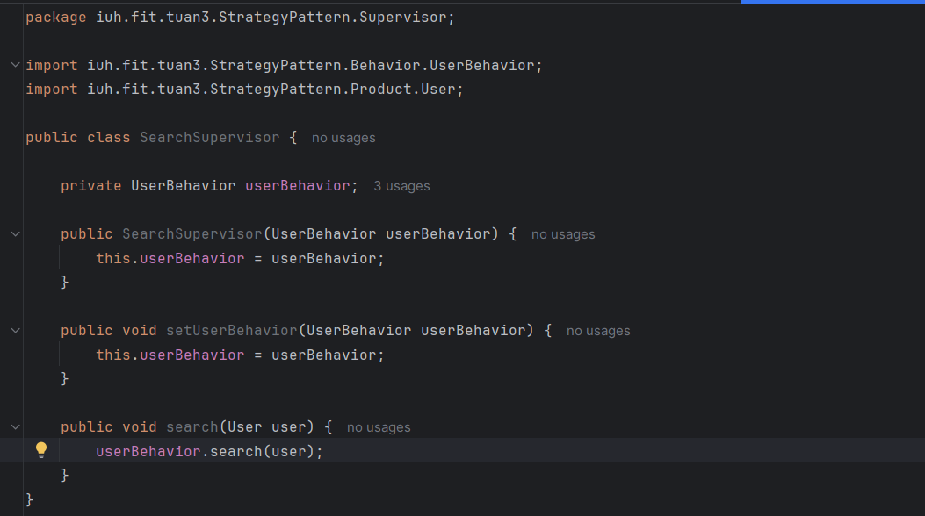
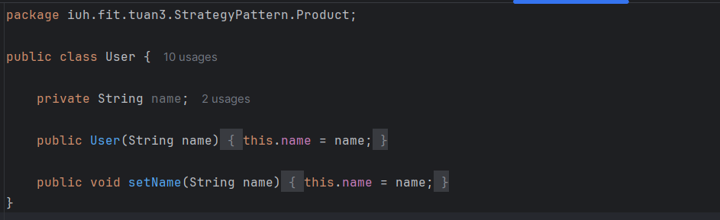
Thực thi và kết quả:
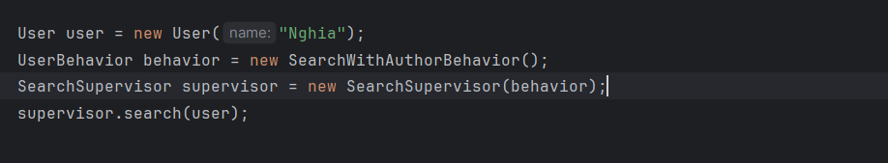

Bài 2.4: Khi có sách mới hoặc sách đã hết hạn mượn, hệ thống sẽ gửi thông báo cho những người quan tâm (ví dụ: các nhân viên thư viện hoặc những người dùng đã đăng ký theo dõi). Hãy sử dụng Observer Pattern để xử lý việc này.
+ Triển khai interface cho observer và implement
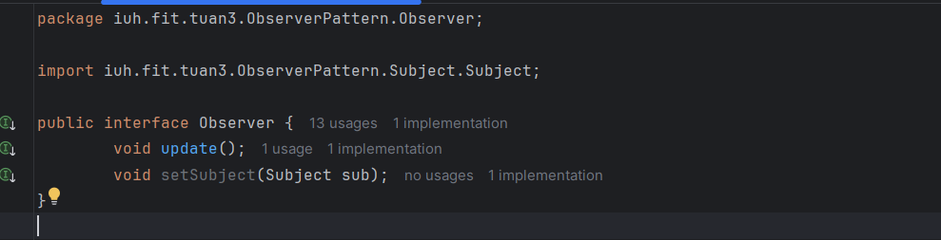
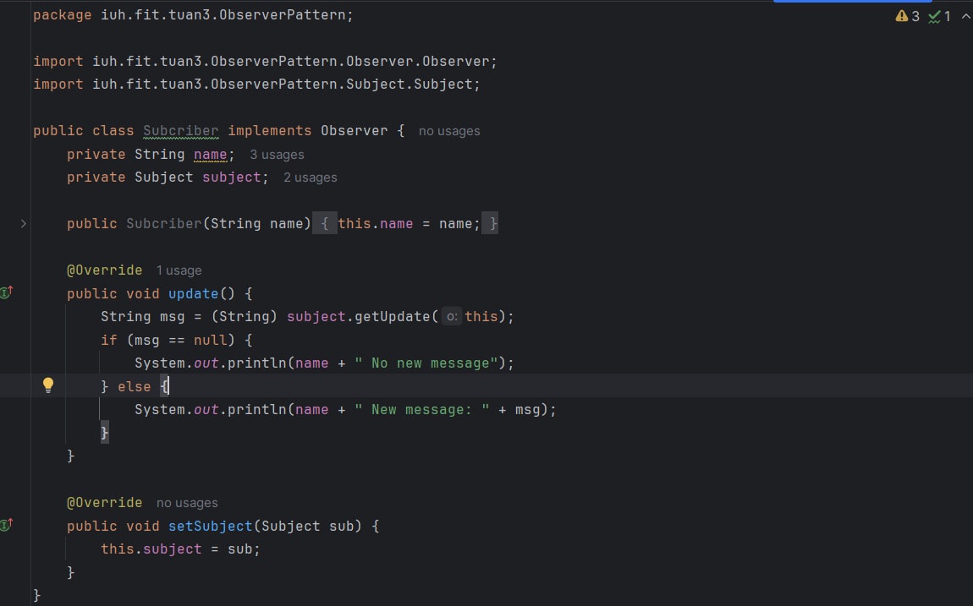
+ Triển khai interface cho subject và implement
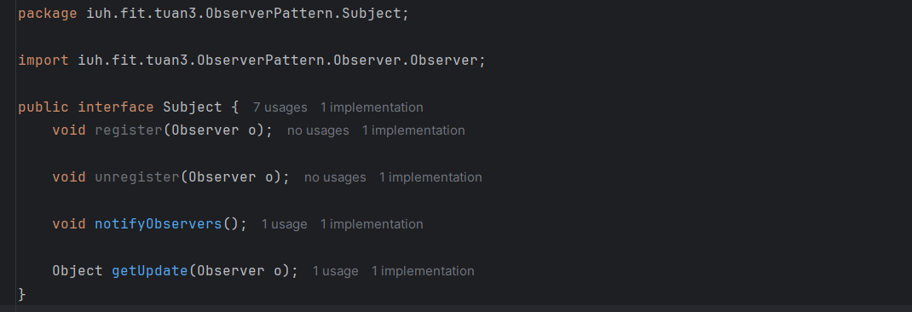
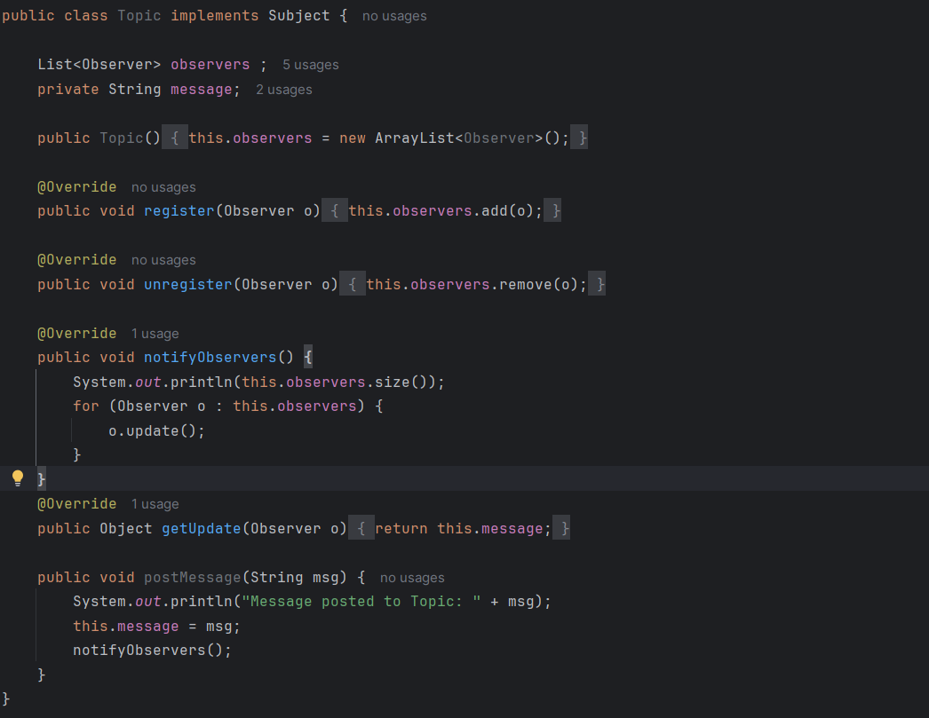
Thực thi và kết quả:
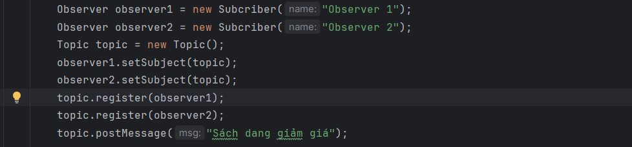
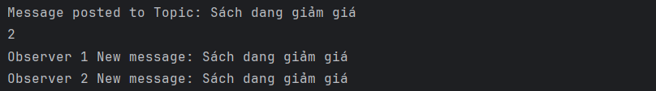

Bài 2.5: Cho phép người dùng mượn sách với các tính năng bổ sung như gia hạn thời gian mượn, hay yêu cầu sách với phiên bản đặc biệt (sách có chữ nổi, sách có bản dịch, v.v.). Sử dụng Decorator Pattern để mở rộng các tính năng của việc mượn sách mà không thay đổi các lớp sách cơ bản.
+ Triển khai đối tượng book và basic book
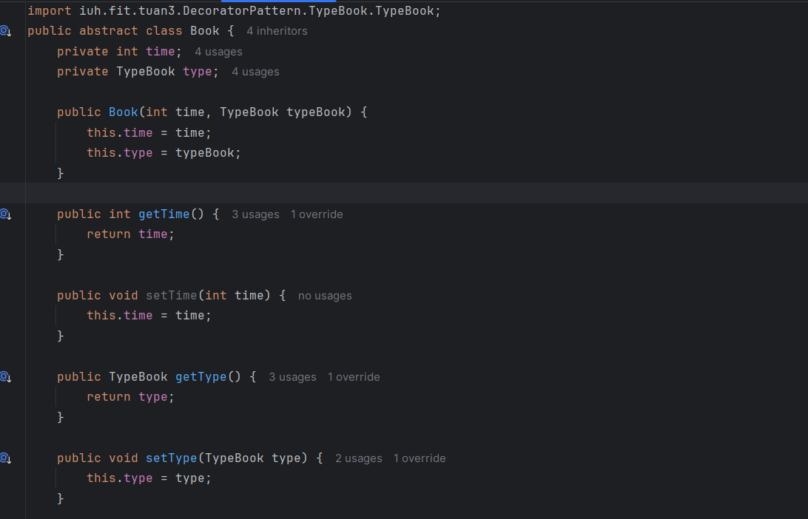
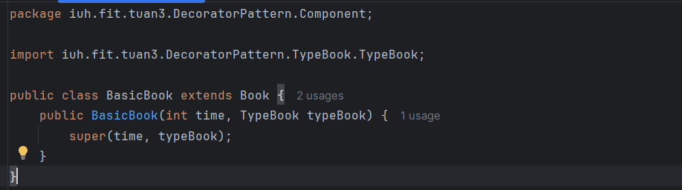

+ Triển khai decorator cho book
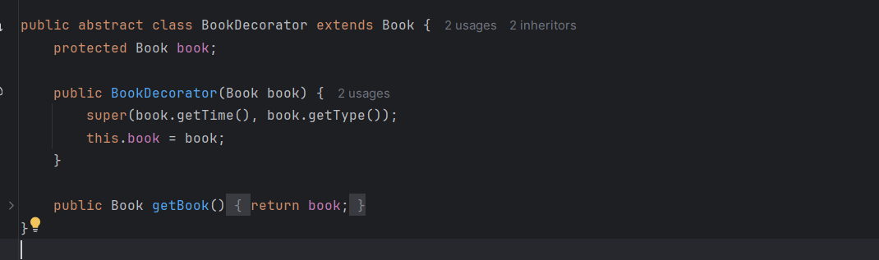
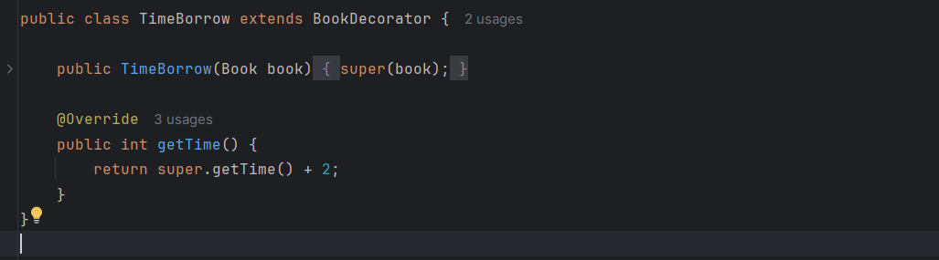
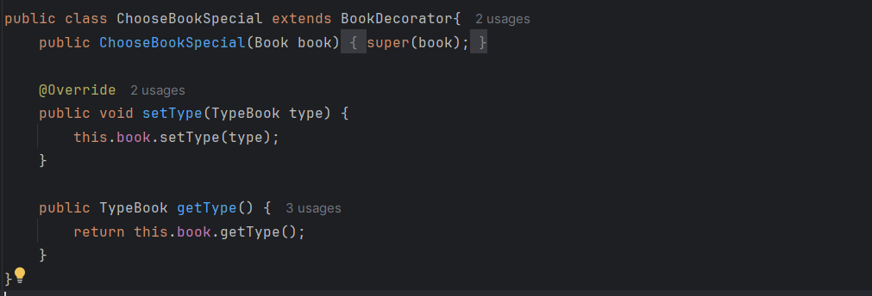
Thực thi và kết quả:
